附件1
北京西郊宾馆公共交通参考路线
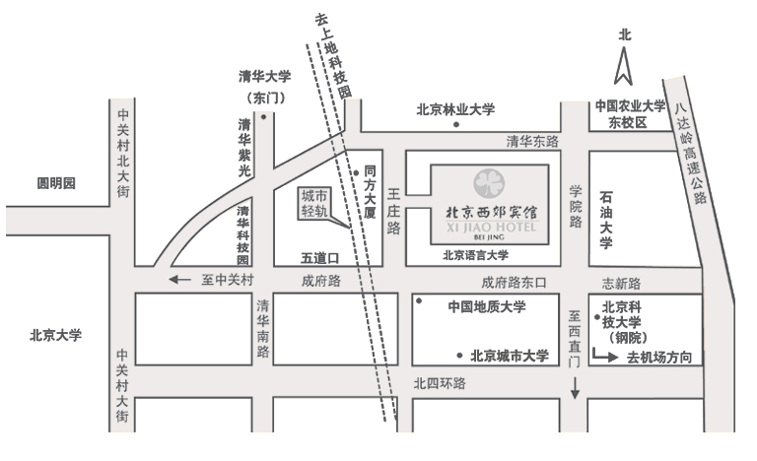
- 重要抵京地点
- 首都机场 National Airport
北京西郊宾馆距首都机场28公里。可搭乘机场快线至东直门站换乘13号线至五道口站下车，步行10分钟即可到达；或乘坐机场五线（首都机场-中关村）至学院桥站再换乘375、331路至语言学院站下或搭乘出租车10分钟即可到达。
- 北京南站 Beijing South Station
北京西郊宾馆距北京南站21公里，可搭乘特5路至广安门内站换乘743路至五道口站下，步行约10分钟即可到达。
- 北京站 Beijing Station
北京西郊宾馆距北京站12.8公里，可搭乘地铁在西直门站换乘轻轨13号线至五道口站，步行10分钟即可到达。
- 北京西站 Beijing West Station
北京西郊宾馆距北京西站18公里，可搭乘694路至明光桥北站换乘375路至语言学院站下，或搭乘387路至文慧桥北站换乘743路至五道口站下，步行约10分钟即可到达。

二、会场周边站点
- 轻轨13号线五道口站
- 地铁15号线清华东路西口站
- 从南面往西郊宾馆的公交站点：北京语言大学站、五道口站、五道口城铁站
- 从北面往西郊宾馆的公交站点：北京林业大学站
